Starp “Latvijas Būvniecības gada balva 2020” laureātiem -
arī ES fondu līdzfinansēti projekti
No 42 konkursa “Latvijas Būvniecības gada balva 2020” laureātiem 13 projekti īstenoti ar Eiropas Savienības fondu atbalstu. Balvu pasniegšana š.g. 12. martā notika Āgenskalna tirgū.
Visās konkursa “Latvijas Būvniecības gada balva” 10 nominācijās bija sīva konkurence, jo objekti izpildījuma ziņā, ar arhitektoniskajām vērtībām un sociālo nozīmīgumu ir bijuši gana spēcīgi un cienījami konkurenti, lai radītu grūtības atlasīt godalgoto vietu ieguvējus no kopumā 140 pieteiktajiem objektiem.

Nominācijā “Inženierbūve pārbūve”:
1.vieta – valsts nozīmes ūdensnotekas Gaujas-Daugavas kanāls. Pasūtītājs – Zemkopības ministrijas nekustamie īpašumi, projekts – Meliorprojekts, būvnieks – p/a R-IGA, kas veidota no Riga Rent un Ceļu būvniecības sabiedrība IGATE. Būvuzraudzība – Inženieru birojs “PROFECTO”.
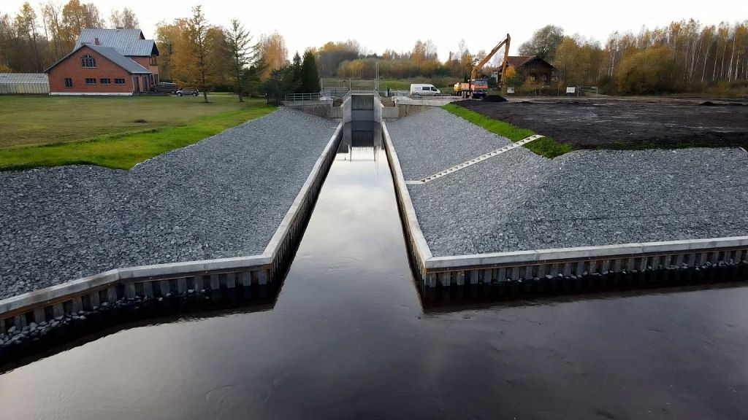
Valsts sabiedrība ar ierobežotu atbildību “Zemkopības ministrijas nekustamie īpašumi” (ZMNĪ) ir veiksmīgi piedalījusies biedrības “Building Design and Construction Council” organizētajā konkursā “Latvijas Būvniecības Gada balva 2020” un izcīnījusi 1. vietu nominācijā “Inženierbūve pārbūve” par Gaujas-Daugavas kanāla pārbūvi.
ZMNĪ, ieguldot Eiropas Reģionālās attīstības fonda (ERAF) līdzekļus, pārbūvējusi valsts nozīmes ūdensnoteku – Gaujas-Daugavas kanālu. Projekta mērķis bija samazināt plūdu apdraudējumu Ādažu novadā un palielināt novada iedzīvotāju drošību, tādējādi veicinot uzņēmējdarbības attīstību teritorijā un uzlabojot iedzīvotāju dzīves kvalitāti.
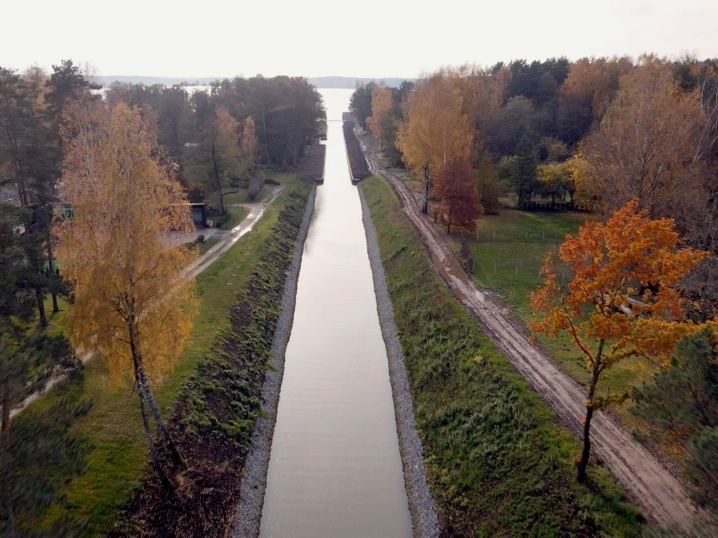
Gaujas-Daugavas kanāls būvēts laika posmā līdz 1903. gadam. Pēdējo reizi kanāla pārbūves darbi veikti 20. gadsimta 80. gados un 90. gadu sākumā.
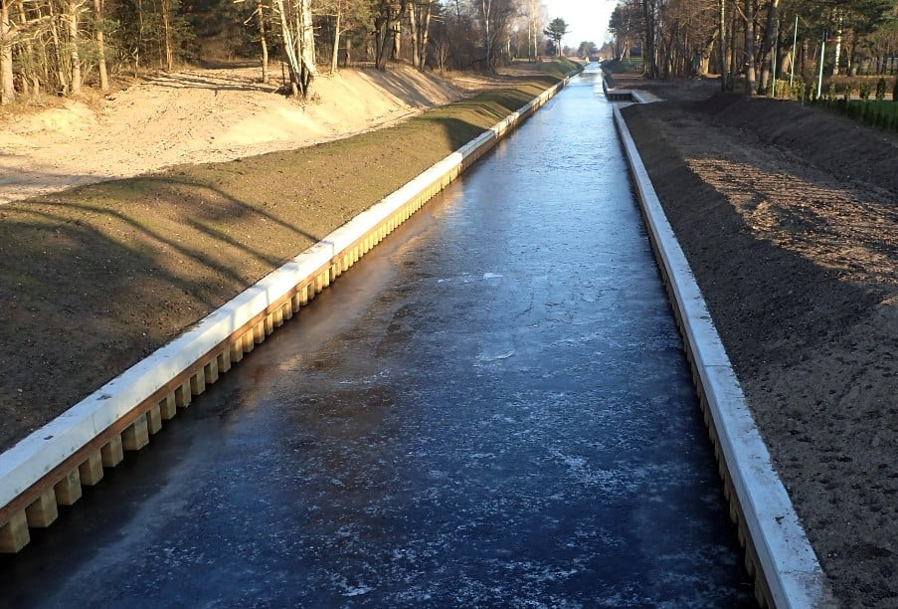
Projekta īstenošanas rezultātā Gaujas-Daugavas kanāls pārbūvēts 3,142 km garumā, tai skaitā veicot šādus galvenos darbus: kanāla rakšana un izraktās grunts izlīdzināšana aptuveni 33 600 kubikmetru apmērā; grunts sūknēšana no ezera (sedimentācijas daļas padziļināšana), separēšana un nogāde krastā uz atbērtni aptuveni 5100 kubikmetru apmērā; apauguma novākšana aptuveni 12 ha platībā; būvju nojaukšana, demontāža aptuveni 1200 kubikmetru apmērā; kanāla visā garumā (3124 metri) veikta gultnes nostiprinājumu izbūve, t.sk. šķembu bērums 8300 kubikmetru, ģeotekstils 44 400 kvadrātmetru, plastmasas rievpāļi 5500 kvadrātmetru, metāla rievsienas 61 tonna; pārbūvēts ūdens līmeņa regulators, veikta vītņu tipa pacēlāja ar elektropiedziņu un aizvaru izbūve.
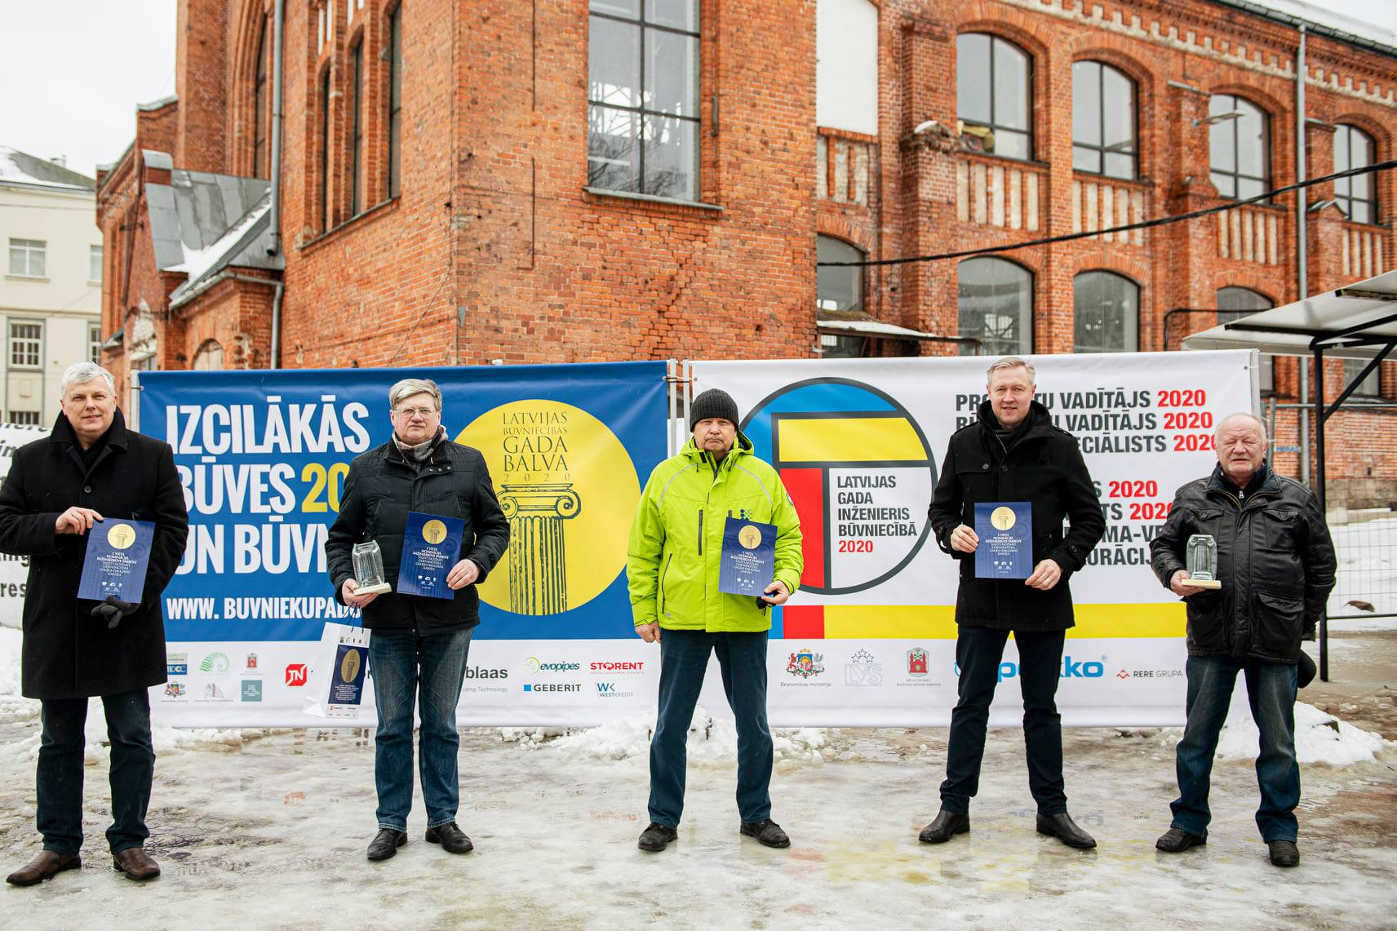
Gaujas-Daugavas kanāla pārbūves darbi ritēja no 2018. gada jūnija līdz 2021. gada janvārim. Kopējās izmaksas bija 3,37 miljoni eiro, t.sk. ERAF finansējums 2,87 miljoni eiro un valsts budžeta finansējums 0,5 miljoni eiro. Būvprojekta autori – VSIA “Meliorprojekts” un SIA “DOMA”, būvdarbu veicējs – Personu apvienība “R-IGA” ( SIA “Riga rent” un SIA Ceļu būvniecības sabiedrība “Igate”), būvuzraugs – “Profecto”.

